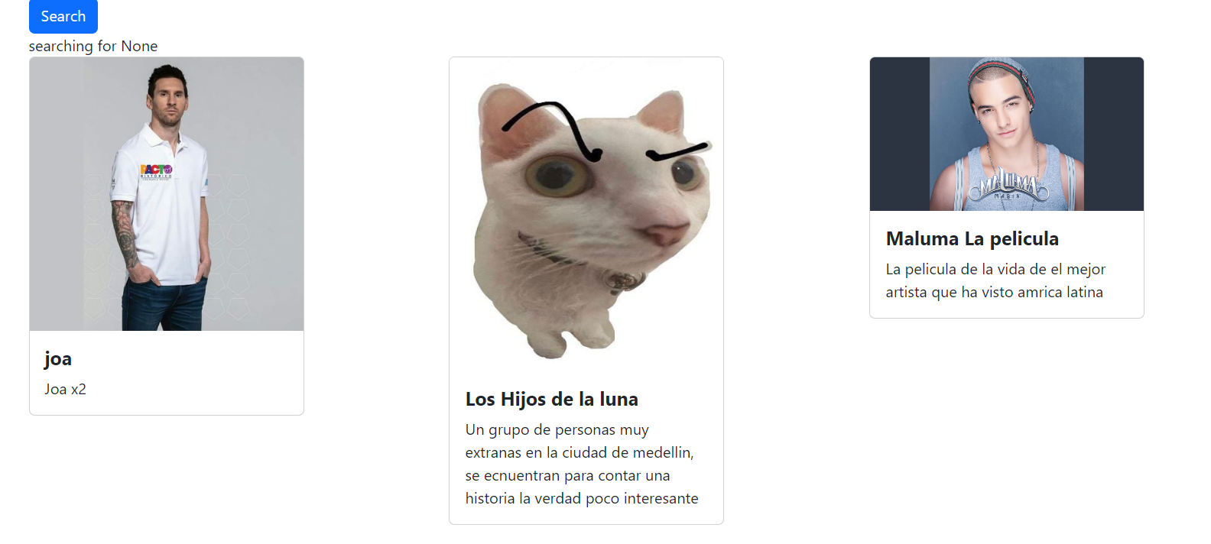Lista películas

Haciendo búsqueda por nombre (hijos)

Al hacer extend base.html en home. Tuve este error y después de un buen rato de pelear con el no le encontré solución.